***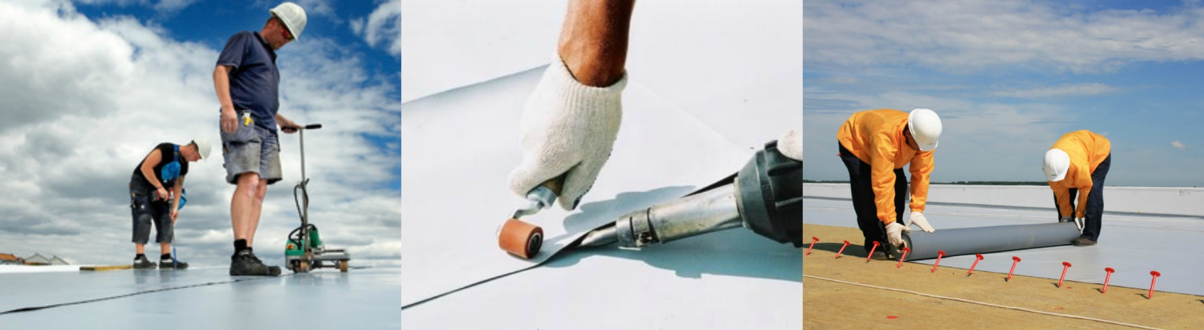***

**КАТАЛОГ**

**КРОВЕЛЬНЫЕ СИСТЕМЫ И ПРОМЫШЛЕННЫЕ ПОЛЫ**

**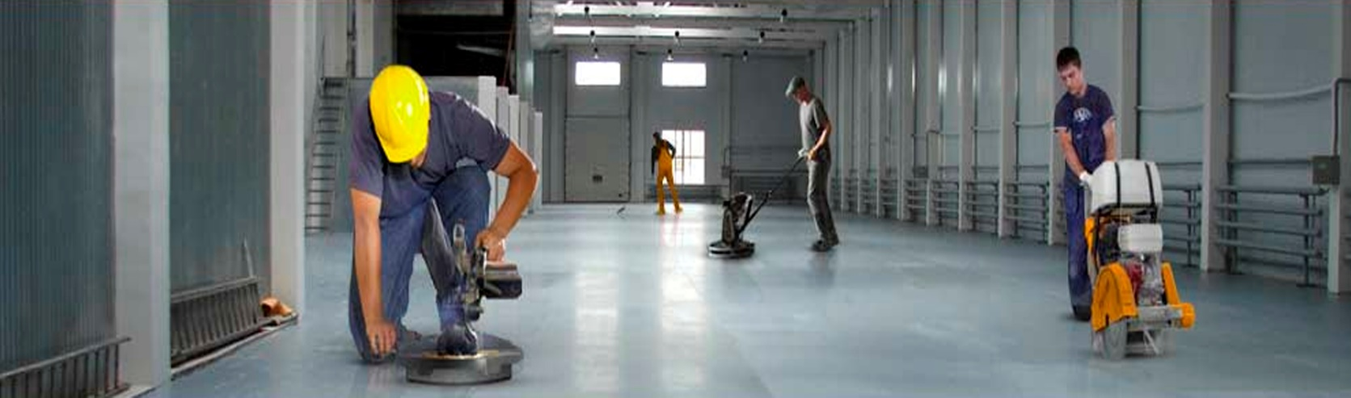**

**ПОЛИМЕРНЫЕ КРОВЕЛЬНЫЕ МЕМБРАНЫ**

|  |  |
| --- | --- |
| **Являются ключевыми материалами современных технологий гидроизоляции. Доля полимерных мембран на рынке неуклонно растет в первую очередь за счет уменьшения доли наплавляемых битумных материалов при реконструкции кровель, а также за счет широкого применения мембран на вновь возводимых зданиях.** | |
| Технологии монтажа полимерных мембран позволяют производить работы по устройству кровельных покрытий при отрицательной температуре и исключают применение открытого пламени.  Бурный рост популярности полимерных мембран объясняется их технологическими и пользовательскими качествами: мембраны быстро и надежно монтируются, исключительно долговечны, просты в эксплуатации, не требовательны к погодным и температурным условиям. | **35big.jpg** |
| **Простота**  **в эксплуатации** |
| Применение полимерных кровельных мембран особенно эффективно и экономически оправдано на плоских кровлях крупных производственных и общественных зданиях. | **60-2.jpg** |
| **ПВХ (ПолиВинилХлорид) .**Один из наиболее распространенных материалов в производстве гидроизоляционных мембран. ПВХ одна из наиболее пожаробезопасных мембран. Классифицируется в группе горючести Г1. Монтаж швов производится путем сварки горячим воздухом с помощью специального сварочного оборудования, что гарантирует качество шва. | **ssa.jpg** |
| **im8.jpg** |
| **СИСТЕМА МЕХАНИЧЕСКОГО КРЕПЛЕНЯ.**  Воздействующие на поверхность кровли потоки ветра, образуя перепады положительного и отрицательного статического давления, способствует отрыву кровельной системы. Для уменьшения риска подобных повреждений особое внимание в кровельной системе уделяют конструктивным решениям соединительных узлов и качеству применяемых крепежных элементов, с тем, чтобы исключить возможность разрушения соединений в течении срока службы, установленного для сооружения в целом. | **6.1.2.prod_clip_image007.jpg** |

**ООО «SAP-PROJECT»** одная из немногих российских фирм использует весь спектр полимерных мембран (ПВХ- ПолиВинилХлорид, ЭПДМ синтетический каучук Этилен-Пропилен-Диен-Мономер, ТПО- ТермоПластичные полиОлефины). Комбинируя и сочитая в кровельныхсистемах современные материалы **ООО«SAP-PROJECT»** получает экономически обоснованные конструкции с улучшенными эксплуатационными свойствами.

|  |  |
| --- | --- |
| **БАЛАСТНАЯ СИСТЕМА** не требует механического крепления мембраны по всей площади. Функцию крепления в данной системе выполняет баласт в виде тротуарной плитки или гранитного щебня. В баластной системе применяется мембраны **ТПО** или **ЕПДМ** рулонами большой площади. В местах примыкания к парапетам, вронкам, трубам, вентиляционным шахтам мембрана дополнительно закрепляется к основанию с помощью крепежных элемнтов. **Кровля с баластной системой является эксплуатируемой.** | **articles_1_1.jpg** |
| **ИНВЕРСИОННАЯ СИСТЕМА** представляет собой разновидность традиционной баластной системы и идеально подходит для эксплуатируемых кровель. В инверсионной системе мембрана не подвергается значительным перепадам температуры и ультрафиолета. В качестве утеплителя возможно применение только экструзионный пеноплистирол.В местах примыкания к парапетам, вронкам, трубам, вентиляционным шахтам мембрана дополнительно закрепляется к основанию с помощью крепежных элемнтов. | **roof_1_s.jpg** |

Заказчики, которые дорожат своими средствами и желают их применять оптимально, то есть не переплачивать на слепых перестраховках и при этом выполнять поставленные задачи, используя самые современные материалы и технологии, выбирают нашу компанию.

**Примеры объектов выполненные ООО «SAP-PROJECT»:**

|  |
| --- |
| **Пивоваренная компания «Балтика», г. Нижний Новгород** |
| **DSCN0010.JPGDSCN0011.JPGDSCN0012.JPGDSCN0013.JPG** |
| **ОАО Борский стекольный завод, Нижегородская область г. Бор** |
| **Image13.jpgImage25.jpgImage25.jpg** |
| **ООО«СИМ» г. Москва, Варшавское ш. 26** |
| **P1030571.JPGP1030572.JPGP1030573.JPGP1030572.JPG** |
| **Мебельный салон, г. Москва, Варшавское ш. 125** |
| **P1020309.JPGP1020311.JPGP1020312.JPGP1020316.JPG** |
| **Больница №68, Зал реабилитации, г. Москва, Иваньковское ш.3** |
| **P1030484.JPGP1030485.JPG29072008.jpg29072008(002).jpg** |
| **Типография Радуга, Московская область, Подольский район,п. Львовский** |
| **P1030969.JPGP1030970.JPGP1030972.JPGP1030978.JPG** |

**Кровли выполненные ООО «SAP-PROJECT» - это кровли на всегда!**

**ПРОМЫШЛЕННЫЕ ПОЛЫ**

**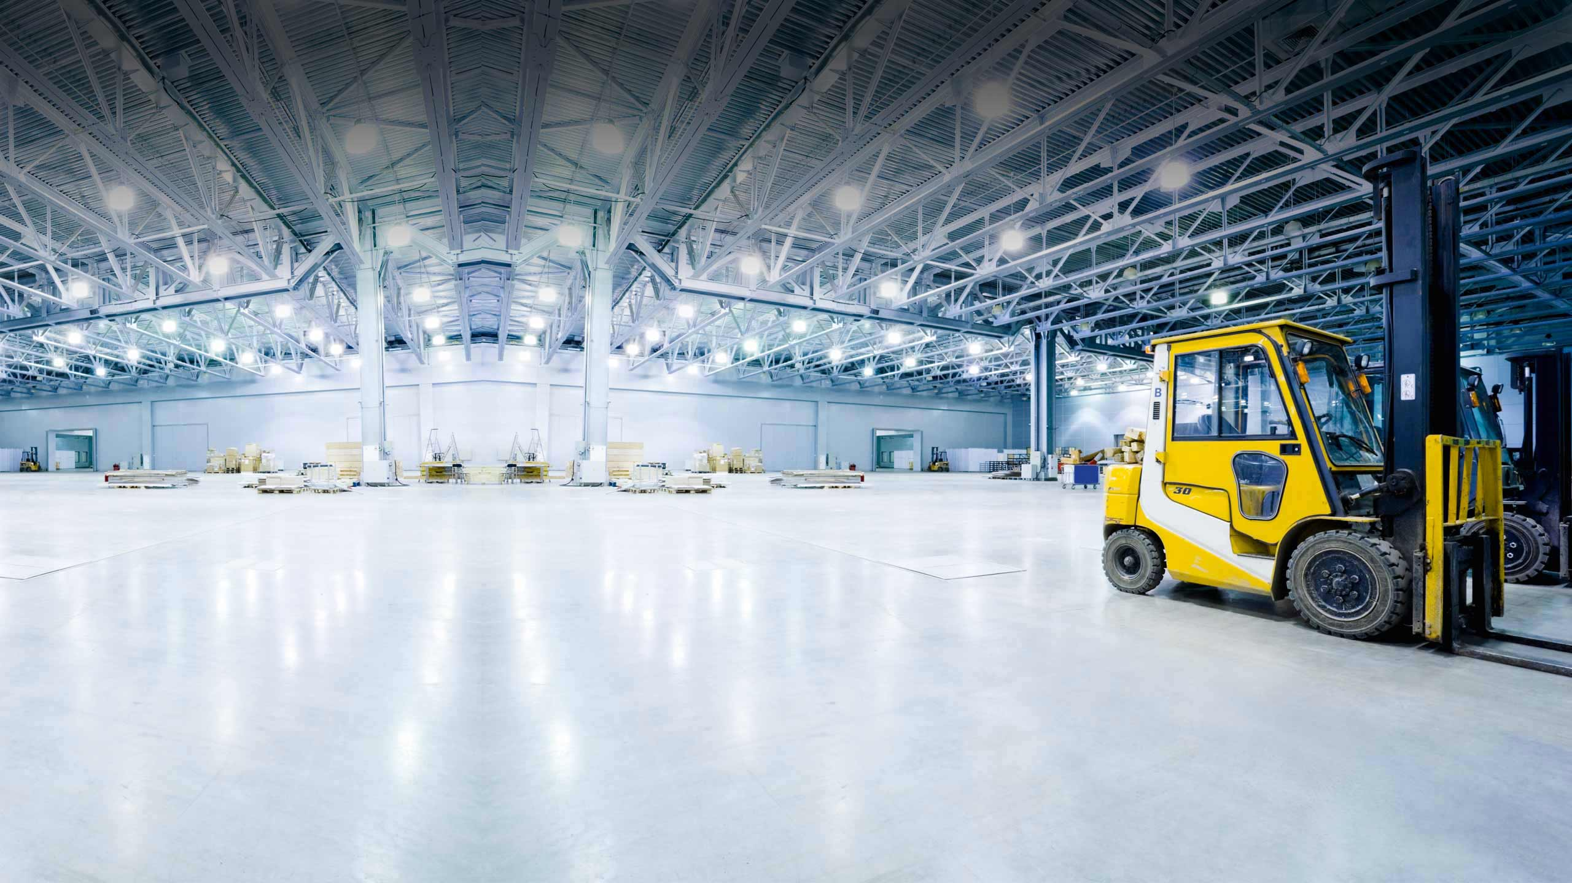**

У Вас есть производственные площади? Вы хотите получить **прочный и износостойкий пол**, который будет выдерживать нагрузки и прослужит долгие годы?

**ООО «SAP-PROJECT»**готовы предложить Вам — всё необходимое для **устройства современных** **промышленных полов**, а именно:

* квалифицированная строительная бригада
* специализированное оборудование
* качественные материалы
* профессиональная химия

**ООО «SAP-PROJECT»**готова взять на себя проведение полного комплекса работ по **устройству бетонного пола** с учетом типа Вашего пола и в строгом соответствии с технологией — от А до Я:

* от подготовки бетонного основания — до заливки бетона;
* от шлифовки бетона — до нанесения полимерного покрытия;
* от устройства бетонной стяжки — до полировки бетонной поверхности и т.д.

Вы получите простые и конкретные ответы на сложные вопросы от ведущих технических специалистов в области строительства и ремонтно-восстановительных работ — от**ООО «SAP-PROJECT»**:

* *как получить прочный бетонный пол?*
* *как сделать так, чтобы полы не пылили?*
* *как правильно выбрать финишное покрытие?*
* *сколько по времени занимает укладка промышленного пола?*
* *когда можно будет эксплуатировать готовый пол?*
* *обязательно ли покупать дорогую бетонную смесь?*

**УСТРОЙСТВО ПРОМЫШЛЕННЫХ ПОЛОВ**

В самом широком понимании полы делятся на — бытовые и промышленные. У каждого типа пола свои функциональные задачи. Для бытового пола в приоритете стоит — внешняя эстетика и комфорт, для промышленных полов — способность выдерживать разные виды и уровни нагрузок (механические, химические, термические).

**Промышленные полы** — это полы особого назначения, предназначенные для интенсивной эксплуатации в различных отраслях производства и бизнеса.

К промышленным полам относятся все существующие виды бетонных полов, основания в помещениях и покрытия, нанесенные на них: топпинговые полы, полы с упрочненным верхним слоем, полимерные полы, наливные полы, полимерные покрытия, химстойкие полы, антистатичные полы, мозаичные полы, топпинги для бетона, бетонные стяжки.

**ПОДГОТОВИТЕЛЬНЫЕ РАБОТЫ**

* Инженерно-геологические и геодезическиеработы для сбора данных необходимых для проектирования.
* Проектирование полов и оказание консультативных услуг.
* Устройство оснований под полы.Планировка грунта, укрепление слабых грунтов, устройство уплотненного песчаного и щебеночного основания, теплоизоляции, гидроизоляции, пароизоляции, электрического обогрева грунта (под холодильными камерами), подготовка существующих бетонных оснований для устройства пола.

**ГАРАНТИЙНОЕ И ПОСЛЕГАРАНТИЙНОЕ ОБСЛУЖИВАНИЕ ПОЛОВ**

* Ремонт трещин, сколов, выбоин и т.д.
* Восстановление упрочняющего покрытия плиты пола.
* Восстановление топингово покрытия плиты пола.
* Расширенная гарантия.
* Быстрый выезд специалистов на проведение ремонтно-восстановительных работ.
* Индивидуальный подход к каждому клиенту.

**Примеры объектов выполненные ООО «SAP-PROJECT»:**

|  |  |
| --- | --- |
| **Ассоциация «ВОСТОК-СЕРВИС»**  **logo1** | Мос.обл., г. Раменское.  Проект полов. 9843 кв.м;  Устройство сталефибробетонной плиты пола площадью  9843 кв.м; |
| **ООО «БЛК-Маркет»Визитка** | Московская обл., р-н Хованского  Проект полов. 5000 кв.м;  Устройство гидроизоляции плиты пола HDPE. 4000 кв. м.  Устройство железобетонной плиты пола с упрочненным верхним слоем 5000 кв.м. |
| **Терминал «ОДИНЦОВО» ФГУПП "ППП Управления делами ПрезидентаРФ"**  **Визитка** | Мос.обл. г. Одинцово.  Проект полов. 6 034 кв.м.  Производственно складской комплекс. Устройство железобетонной плиты пола с упрочненным верхним слоем.  6 034 кв.м. |
| **Таганрогский автомобильный завод**  **327979** | г. Таганрог.  Автомобильный завод.  Устройство сталефибробетонной плиты пола с упрочненным верхним слоем.  9000 кв.м. |
| **ООО «Строительные системы»**  **logobasf** | Мос.обл. г. Подольск.  Производственно складской комплекс.  Устройство сталефибробетонной плиты пола с упрочненным верхним слоем. |
| **ЗАО «МЕРКУРИЙ»**  **Визитка** | Мос.обл., с.Виноградово, Мытищ. р-на,  Проект полов. 2 800 кв.м;  Складской комплекс. Устройство щебеночной и песчаной отсыпки. Устройство ж/б плиты пола с упрочненным верхним слоем в складском комплексе на площади 9 200 м2. |
| **ООО «Лайтпауер»**  **Компания «РУССКИЙ СВЕТ» logo-19** | г. Тверь. - г.Тула – г. Нижний Новгород – г. Иваново 38 562 кв.м  Устройство щебеночной отсыпки.  Устройство сталефибробетонной плиты пола с упрочненным верхним слоем. |
| **ОАО «СРЕДНЕВОЛЖСКАЯ ЛОГИСТИЧЕСКАЯ КОМПАНИЯ»**  **logo** | Самарская обл., г. Кинель. Складской комплекс.  Устройство монолитной сталефибробетонной плиты пола с комбинированным армированием и с упрочненным верхним слоем на площади 10 080 м2. |
| **lemkon** | АО "Лемкон" Строительство "Ледового дворца спорта" г. Казань.  [Устройство бетонных полов - 11 000 м2 в том числе 2 непрерывных заливки ледовых арен по 1920 м2.](javascript:OpenWin(lemkon2)) |
| **logo-mega-ru** | г. Н. Новгород  Устройство бетонных полов. 25 000 м2 |
| **top_logo** | г. Н. Новгород  Устройство бетонных полов. 20 000 м2 |
| **metro** | г. Н. Новгород, г. Ульяновск  Устройство бетонных полов с упрочненным верхним слоем.  10 000 м2. |
| **ОАО "ЗЗГТ"** | ОАО "ЗЗГТ", цех инструментального производства - Устройство высоконаполненного полимерного покрытия. (наливной пол)  ОАО "ЗЗГТ", здание Заводоуправления - Устройство магнезиального пола  ОАО "ЗЗГТ", здание Заводоуправления - Устройство декоративного финишного полимерного покрытия (наливной пол) |
| **Компания "Geopack Packagins" geopack_logo** | г. Красноармейск, Московская область  Устройство бетонных полов с упрочненным верхним слоем. |
| **ОАО "ГАЗ"** | ОАО "ГАЗ", корпус сборки,сварки и окраски кузовов а/м ГАЗ 3111 - Устройство бетонных полов методом вакуумирования по технологии "TREMIX".  ОАО "ГАЗ", корпус сборки-сварки и окраски кузовов а/м ГАЗ 3111 - Комплекс работ по огнезащите стальных конструкций.  ОАО "ГАЗ", корпус производства а/м ГАЗ 3111 - Устройство бетонных полов методом вакуумирования по технологии "TREMIX".  ОАО "ГАЗ", Корпус производства дизельных двигателей "Штаер" - Устройство бетонных полов методом вакуумирования по технологии "TREMIX".  ОАО "ГАЗ", Корпус производства а/м "Атаман" - Устройство бетонных полов методом вакуумирования по технологии "TREMIX".  ОАО "ГАЗ", Корпус производства а/м "Атаман" - Устройство финишного полимерного покрытия (наливной пол). |
| **alidi** | [Алиди - Новый складской терминал. Устройство бетонных полов с упрочненным верхним слоем -10 000м2](javascript:OpenWin(alidi)) |
| **ОАО "БСЗ"** | [ОАО "Борский стекольный завод", Устройство бетонных полов с упрочненным верхним слоем – 65 258 м2](javascript:OpenWin(bor)) |
| **z_paz** | Устройство бетонных полов с упрочненным верхним слоем  - 10 100м2 |
| **Автосалон "Mitsubishi"**  **mitsubishi** | [Автосалон "Mitsubishi" г. Н. Новгород Устройство бетонных полов с упрочненным верхним слоем.](javascript:OpenWin(mits)) |
| **ОАО "Нижфарм"**  **nizh_logo** | [Устройство полимерного покрытия пола в помещениях склада готовой продукции.](javascript:OpenWin(nizhfarm)) |
| **152443** | г. Ярославль 6800 кв.м Устройство  [бетонных полов с упрочненным верхним слоем.](javascript:OpenWin(mits)) |